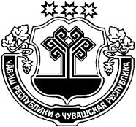
ЧĂВАШ РЕСПУБЛИКИ
ЭЛĔК РАЙОНĔ

Элĕк район

депутатсен Пухăвĕ

ЙЫШĂНУ

26.06.2018 215 №

Элĕк сали
ЧУВАШСКАЯ РЕСПУБЛИКА
АЛИКОВСКИЙ РАЙОН
Собрание депутатов
Аликовского района

РЕШЕНИЕ

26.06.2018 № 215

с. Аликово

О признании утратившим силу решение Собрания депутатов от 15 ноября 2005г. Протокол № 2 О Положении о публичных слушаниях

Собрание депутатов Аликовского района РЕШИЛО:
Признать утратившим силу решение от 15 ноября 2005г. Протокол № 2 О Положении о публичных слушаниях.

Глава
Аликовского района В.К. Волков

